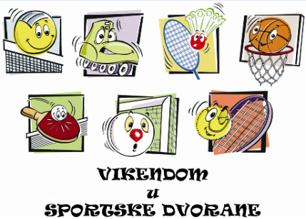 | OSNOVNA ŠKOLA ŽITNJAK  ŠKOLSKA GODINA 2024./2025.  PARNI POPODNE
Sati | Ponedjeljak | Utorak | Srijeda | Četvrtak | Petak | Sati | Subota
11.35  12.20 | Nogomet  (3. i 4. razredi)  dječaci | Graničar  (3. i 4. razredi)  mješovito | Rukomet  (3. i 4. razredi)  dječaci | Nogomet  (3. i 4. razredi)  dječaci | Gimnastika  (3. i 4. razredi)  mješovito | 09.00  09.45 | Odbojka  (4. i 5. razredi)  djevojčice  ___________  Košarka  (3.i 4. razred)  mješovito
12.25  13.05 | Nogomet  (7. i 8. razredi)  dječaci | Nogomet  (5. i 6. razredi)  dječaci | Nogomet  (5. i 6. razredi)  dječaci | Gimnastika  (3. i 4. razredi)  mješovito | Rukomet  (3. i 4. razredi)  dječaci | 09.45  10.30
13.10  13.55 | Odbojka  (4. i 5. razredi)  djevojčice | Rukomet  (5. i 6. razredi)  dječaci | Nogomet  (7. i 8. razredi)  dječaci | Košarka  (3. i 4. razred)  mješovito | Stolni tenis  Badminton  (3. i 4. razredi)  mješovito | 10.30  11:15 | Košarka  (5. i 6. razredi)  mješovito
14.00  14.45 | Stolni tenis  Badminton  (5.-8.razred)  mješovito | Stolni tenis  Badminton  (3. i 4. razredi)  mješovito | Stolni tenis  Badminton  (5.-8.razred)  mješovito | Košarka  (5. i 6. razredi)  mješovito | Graničar  (3. i 4. razredi)  mješovito | 11.15  12.00 | Rukomet  (5. i 6. razredi)  dječaci

Ravnatelj: Ivica Galeković, prof Voditelj: Neven Nikolić, prof.

